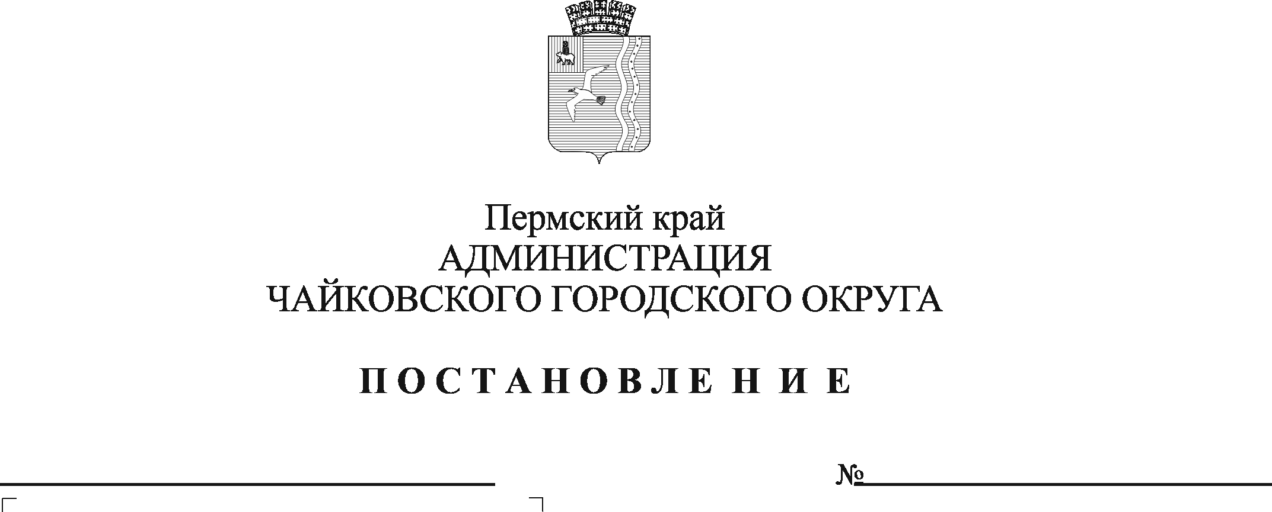
О внесении изменений в административный регламент предоставления муниципальной услуги «Выдача разрешения на установку и эксплуатацию рекламной конструкции», утвержденный постановлением администрации Чайковского городского округа от 26.07.2019 г. № 1307

В соответствии с Федеральным законом от 27 июля 2010 г. № 210-ФЗ «Об организации предоставления государственных и муниципальных услуг», Федеральным законом от 6 октября 2003 г. № 131-ФЗ «Об общих принципах организации местного самоуправления в Российской Федерации», и на основании Устава Чайковского городского округа, постановления администрации Чайковского городского округа от 11 сентября 2020 г. № 849 «О внесении изменений в типовой административный регламент предоставления муниципальной услуги, утвержденный постановлением администрации города Чайковского от 11.02.2019 г. № 152»
ПОСТАНОВЛЯЮ:
1. Внести в административный регламент предоставления муниципальной услуги «Выдача разрешения на установку и эксплуатацию рекламной конструкции, утвержденный постановлением администрации Чайковского городского округа от 26 июля 2019 г. № 1307, следующие изменения:
1.1. в разделе 2«Стандарт предоставления муниципальной услуги»:
1.1.1. пункт 2.4 дополнить подпунктом 2.4.4 следующего содержания:
«2.4.4. представления документов и информации, отсутствие и (или) недостоверность которых не указывались при первоначальном отказе в приеме документов, необходимых для предоставления муниципальной услуги, либо в предоставлении муниципальной услуги, за исключением случаев, предусмотренных пунктом 4 части 1 статьи 7 Федерального закона от 27 июля 2010 г. № 210-ФЗ «Об организации предоставления государственных и муниципальных услуг»;
1.1.2. в пункте 2.7 абзац четырнадцатый изложить в следующей редакции:
«Постановлением администрации Чайковского городского округа от 15 ноября 2019 г. № 1813 «Об утверждении Порядка подачи и рассмотрения жалоб на решения и действия (бездействие) отраслевых (функциональных) органов администрации Чайковского городского округа, руководителей отраслевых (функциональных) органов и структурных подразделений администрации Чайковского городского округа при предоставлении муниципальных услуг»;
1.2. в разделе 5 «Досудебный (внесудебный) порядок обжалования решений и действий (бездействия) органа, предоставляющего муниципальную услугу, а также его должностных лиц»пункт 5.2 дополнить подпунктом 5.2.8 следующего содержания:
«5.2.8. требование у Заявителя при предоставлении муниципальной услуги документов или информации, отсутствие и (или) недостоверность которых не указывались при первоначальном отказе в приеме документов, необходимых для предоставления муниципальной услуги, за исключением случаев, предусмотренных пунктом 4 части 1 статьи 7 Федерального закона от 27 июля 2010 г. № 210-ФЗ «Об организации предоставления государственных и муниципальных услуг».
2.Опубликовать постановление в муниципальной газете «Огни Камы» и разместить его на официальном сайте администрации города Чайковского.
3. Постановление вступает в силу после его официального опубликования.

Глава городского округа –
Глава администрации
Чайковского городского округа Ю.Г. Востриков

